TRABAJO GESTIÓN DE UNA EMPRESA CON ODOO

1- Crea tu empresa en Odoo

- Crea tu empresa, y adjunta capturas de su configuración/creación (nombre,
logo, dirección, cuentas bancarias…).

- Para crear una empresa, tenemos que ir a los Ajustes de Odoo, sesión Compañía, le damos Administrar compañías
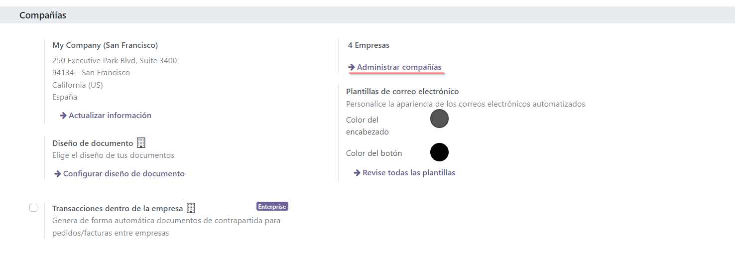
- Creamos una nueva empresa, cubrimos los datos de la empresa.
- Cambiamos de usuario, elegimos la empresa que creamos
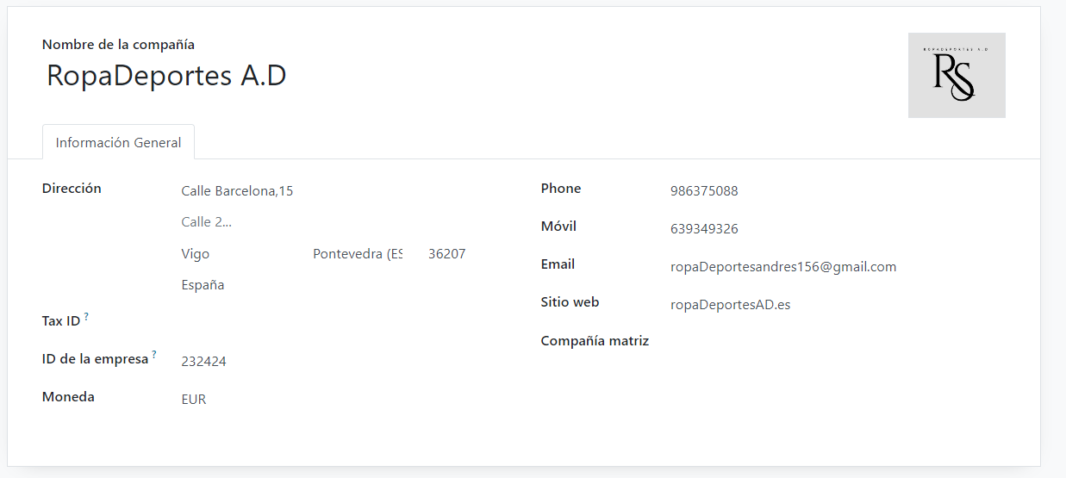

- Vamos a la sección Factura/Contabilidad. Configuramos los datos de la empresa
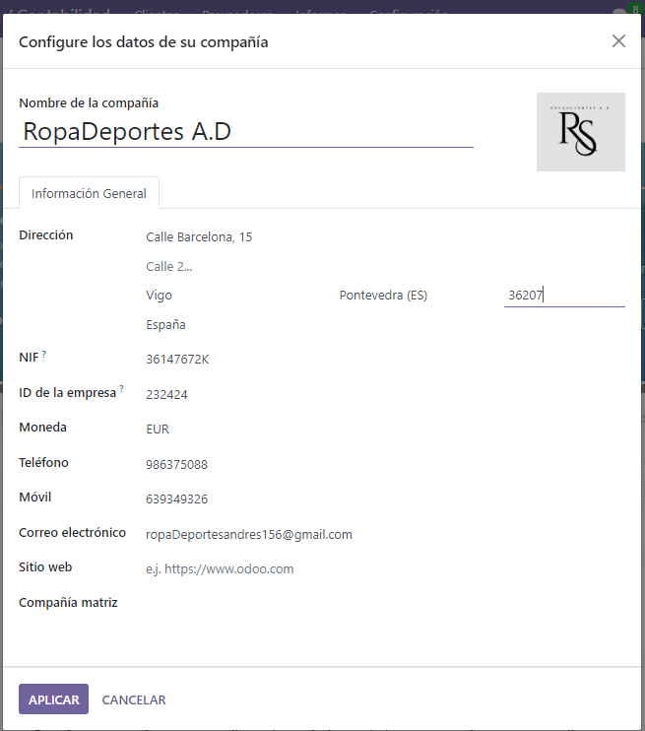

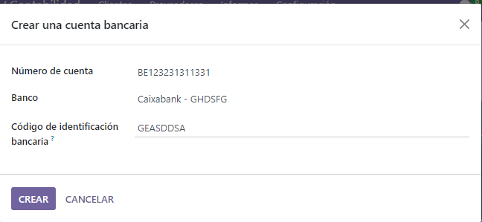
- En la misma sección Factura/Configuración, vamos a configuración o en cuenta bancaria. Creamos una cuenta bancaria

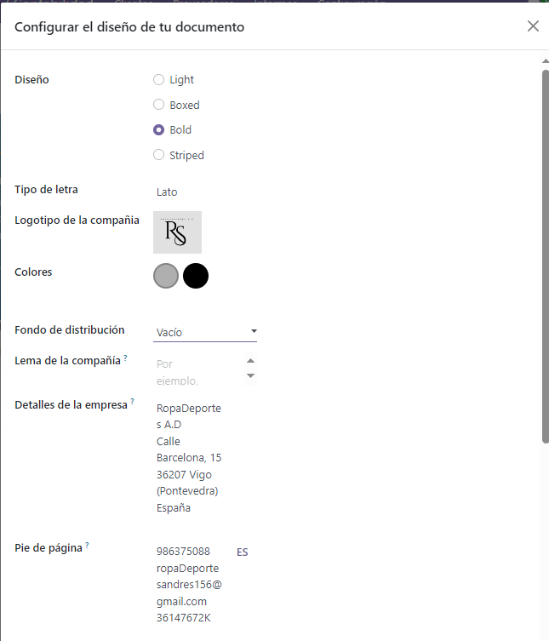
- En la misma sección Factura/Contabilidad, diseñamos la factura de la empresa

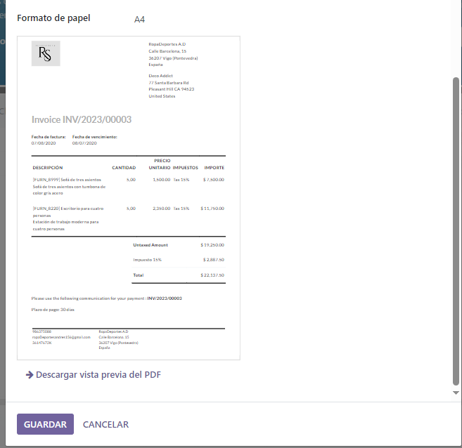

2. Configuración específica de los módulos

- Habilita la opción de variantes y el configurador de productos para las ventas.
Crea los siguientes atributos de producto: peso, longitud, alto, ancho, color y
talla.

- Tenemos que ir ajustes, vamos a la sección Ventas, comprobamos que está habilitado, la opción variantes
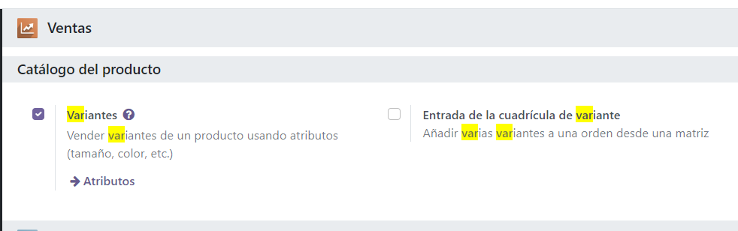

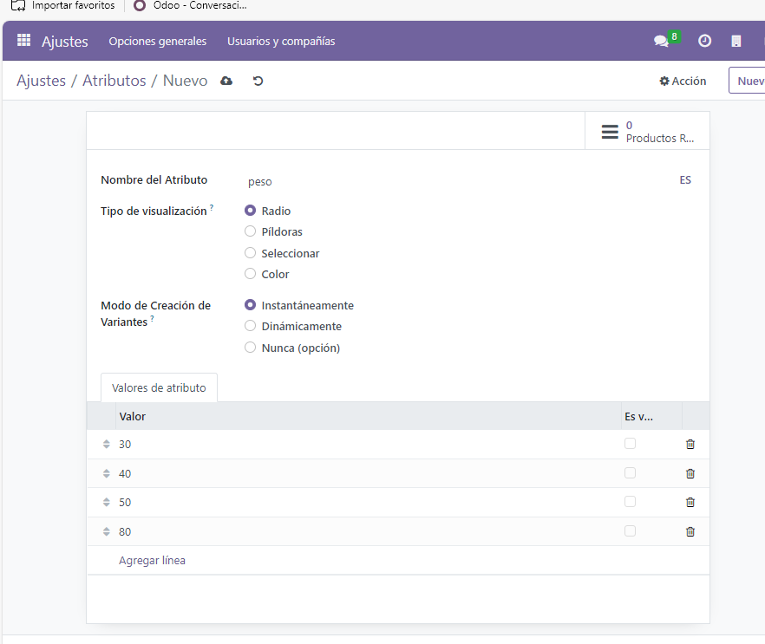

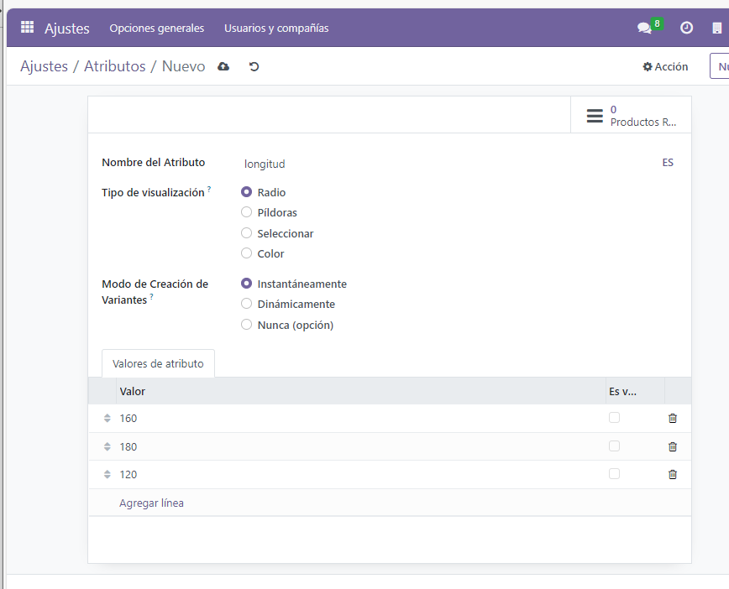

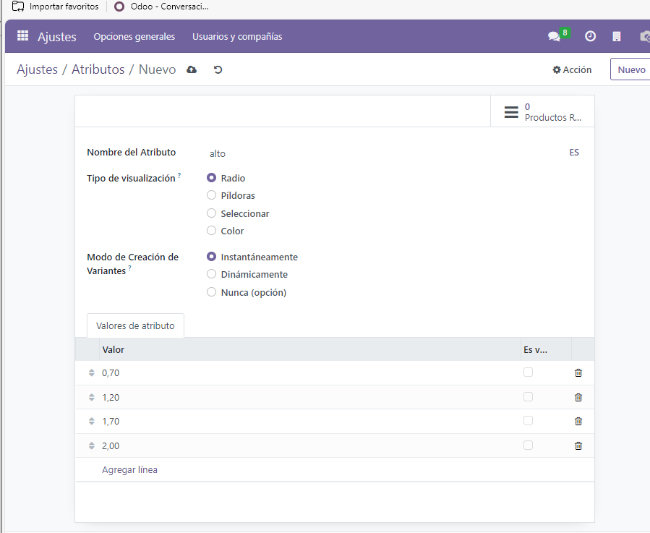

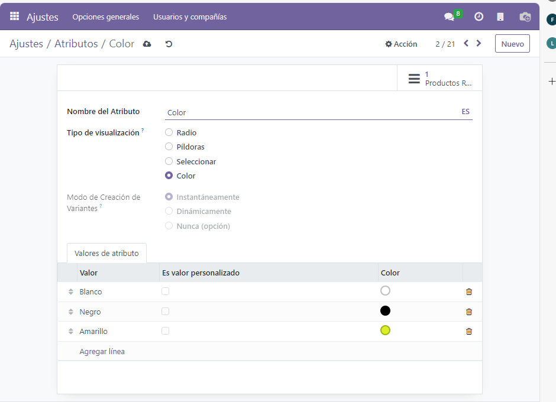
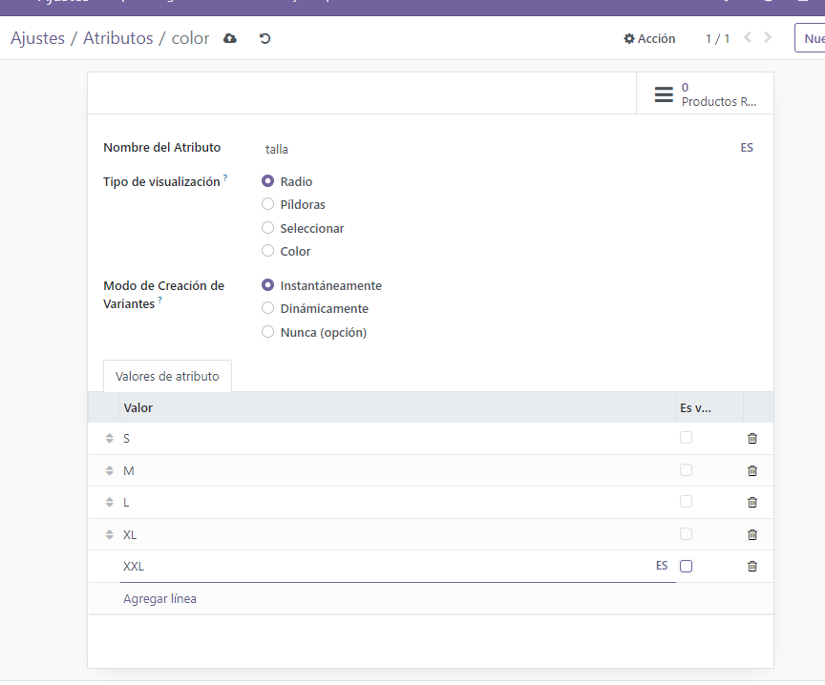
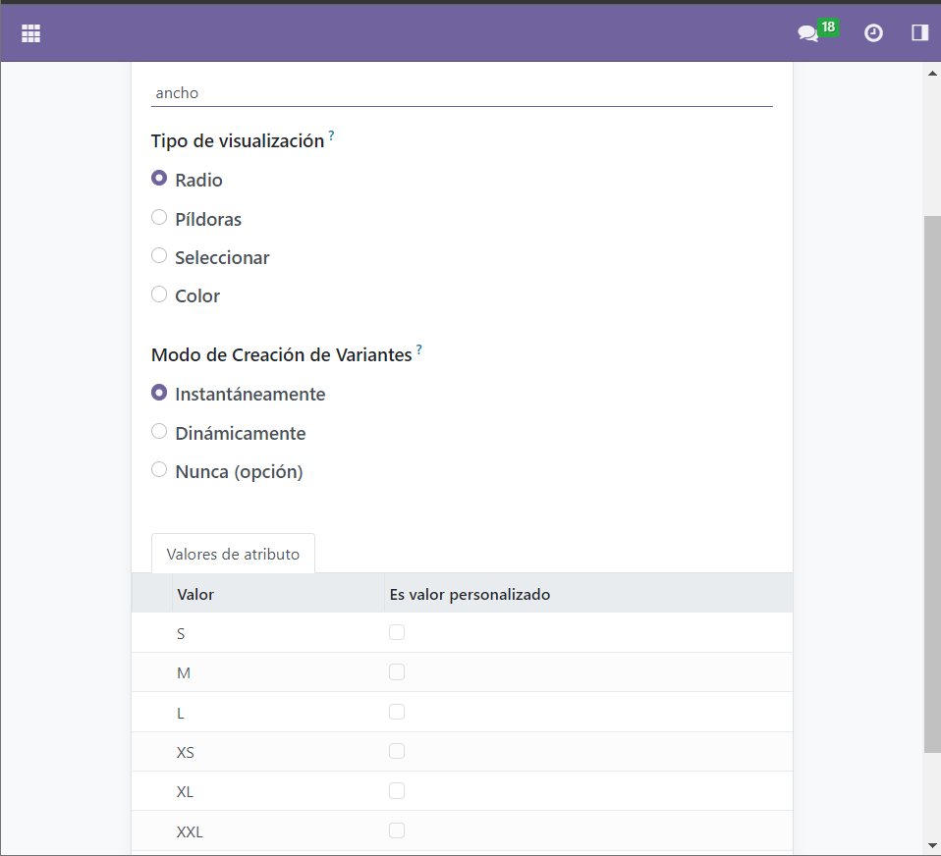

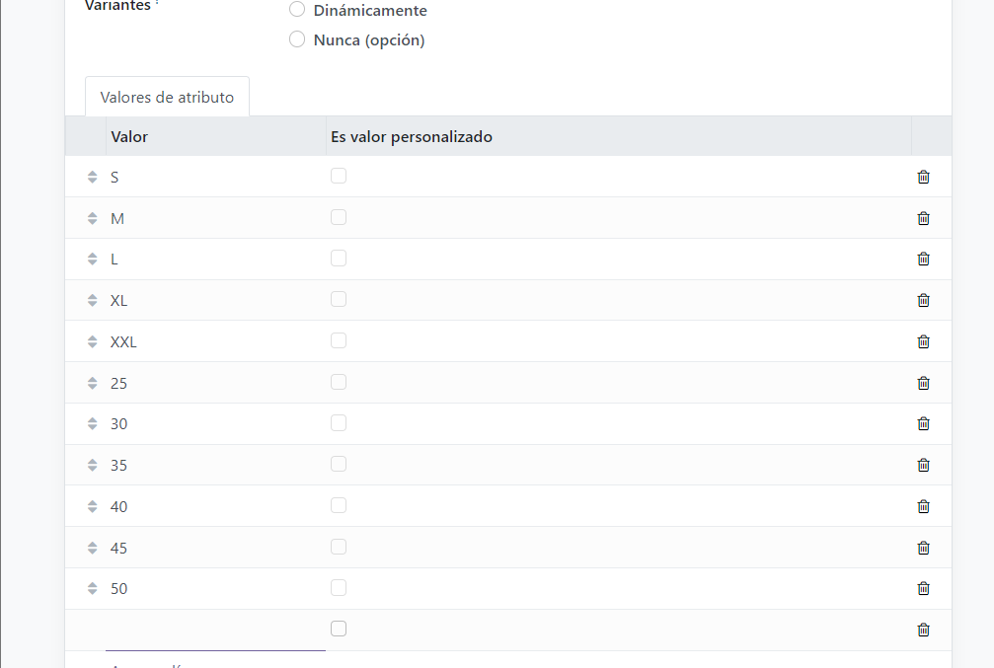

- Configura los impuestos por defecto:

  - impuesto de venta por defecto: 21%

  - impuesto de compra por defecto: 21%

  - Aplica el redondeo de manera global, no por línea

- Hay que ir a la sección Factura/Contabilidad, creamos los impuestos 21% para ventas y compras
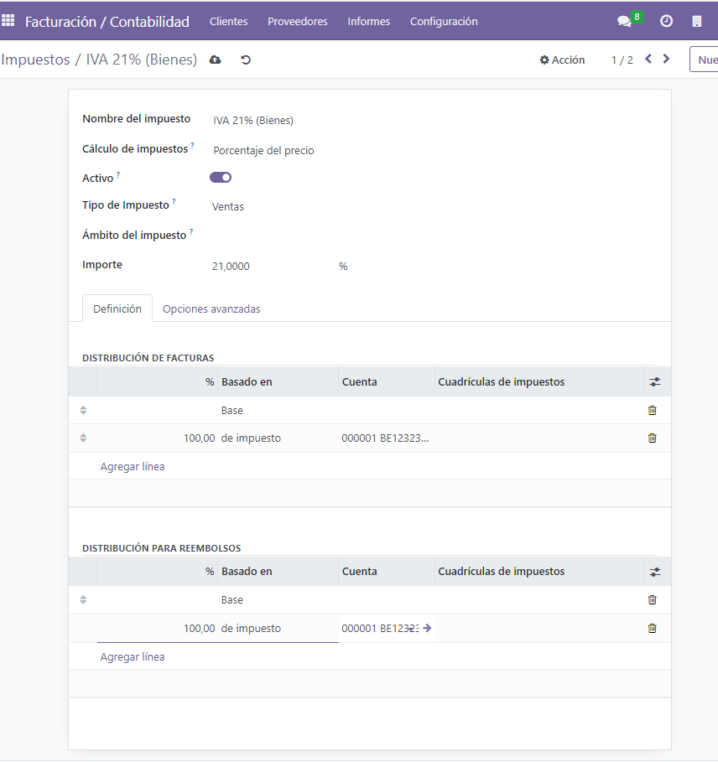

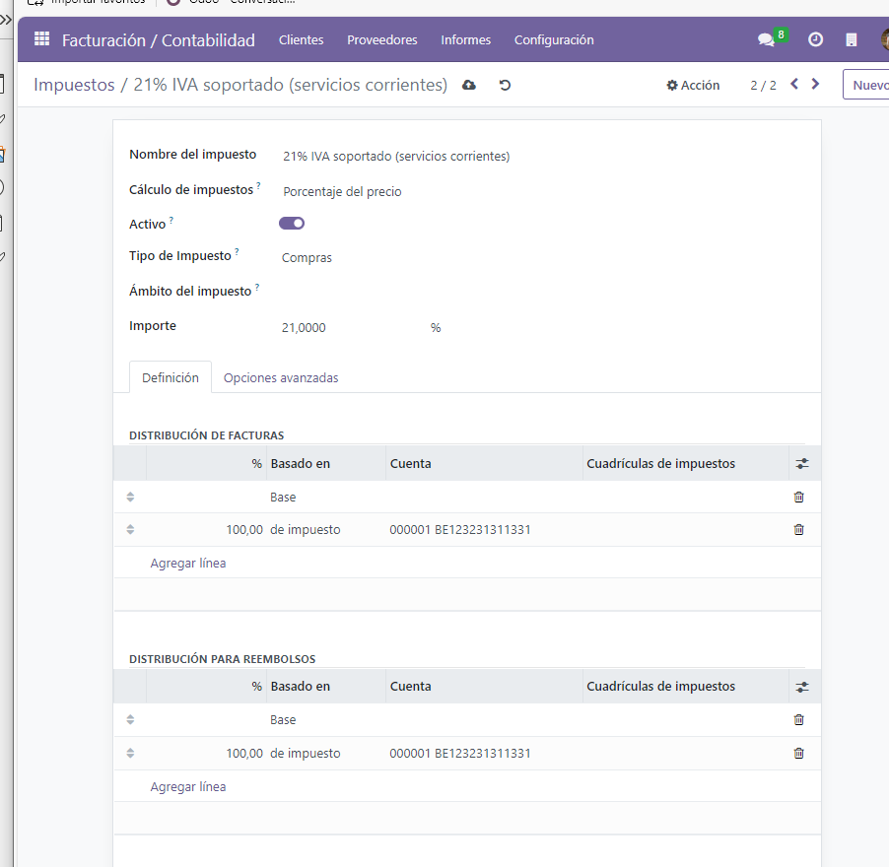

- Comprobamos que se a creado los impuestos
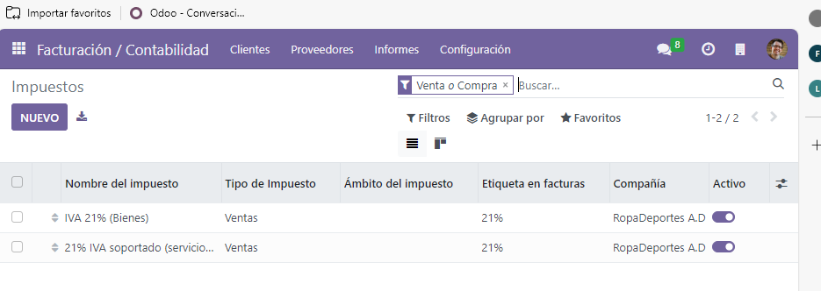
- Vas ajustes y buscas Impuestos
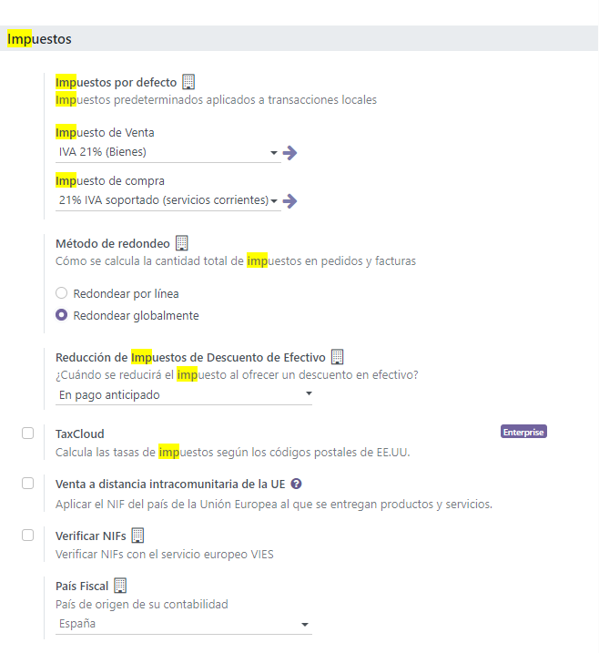

  - Habilita la opción de términos y condiciones para mostrarlos en las órdenes
y facturas. Ingresa tu propio texto

- Esta en ajustes en Facturas de cliente

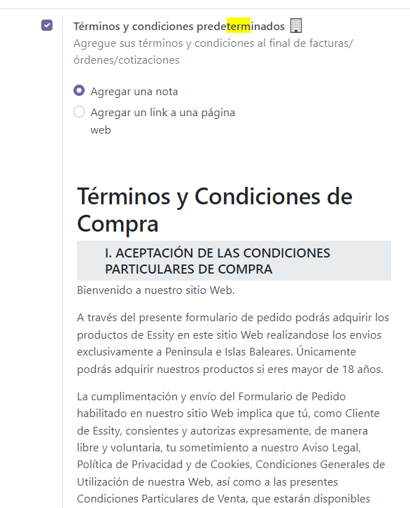

3. Clientes

- Crea 3 nuevos clientes con los datos que prefieras, pero cada uno de ellos debe
tener un banco diferente y un método de pago de compra distinto.

1- Primer Cliente

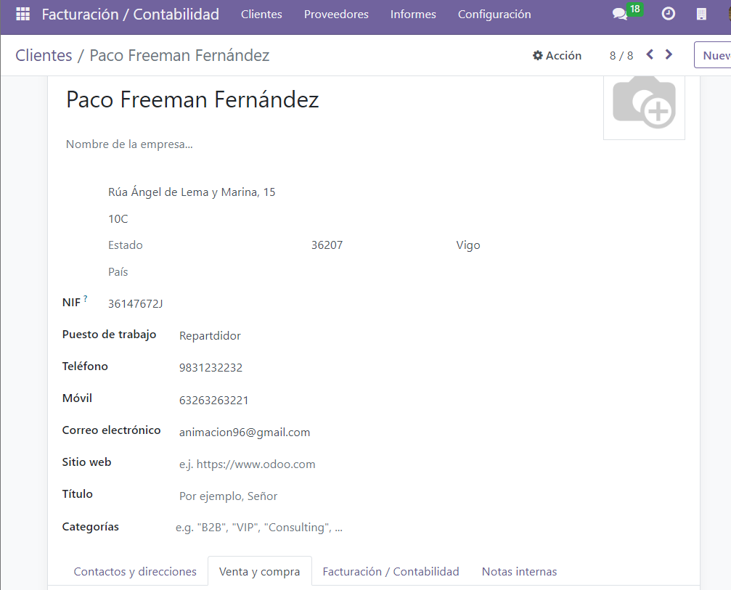

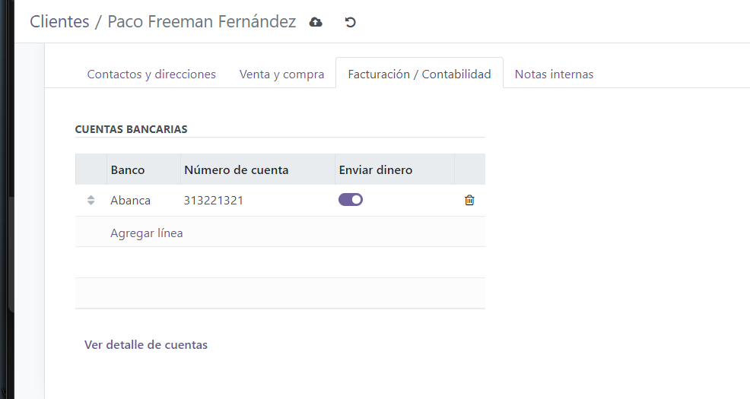

2- Segundo Cliente
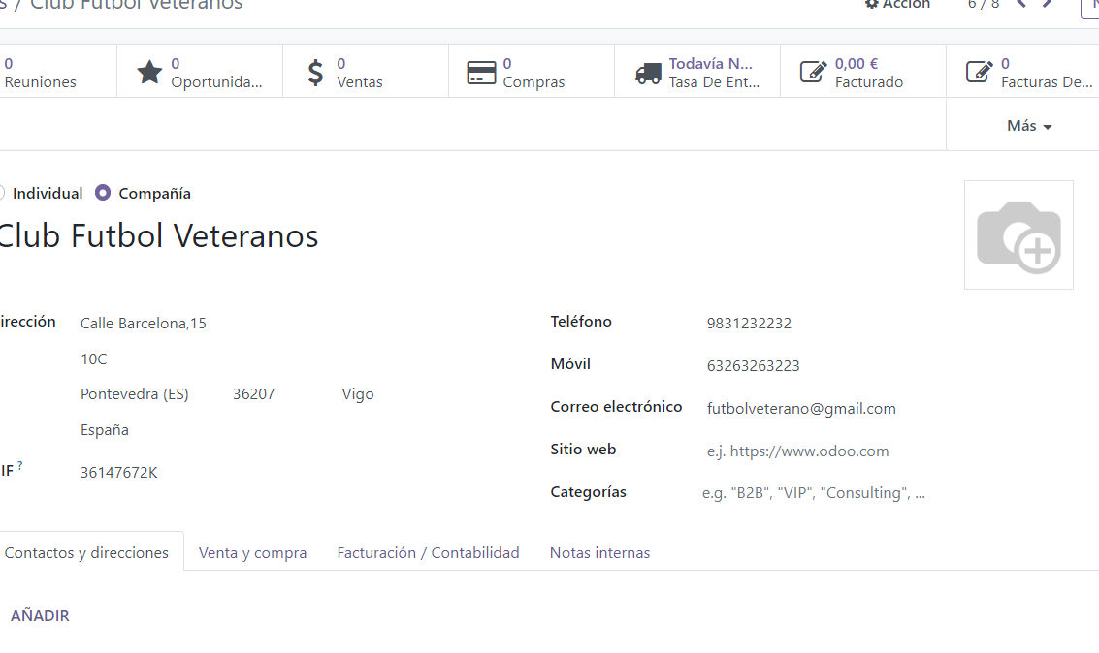
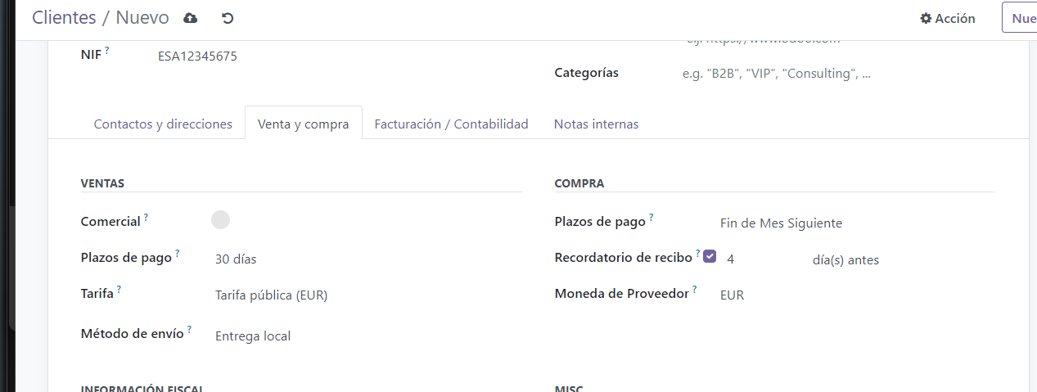

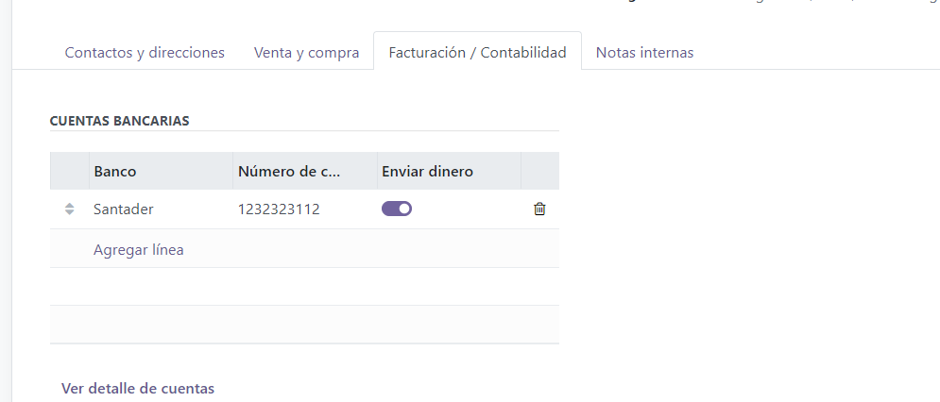

3- Tercer Cliente

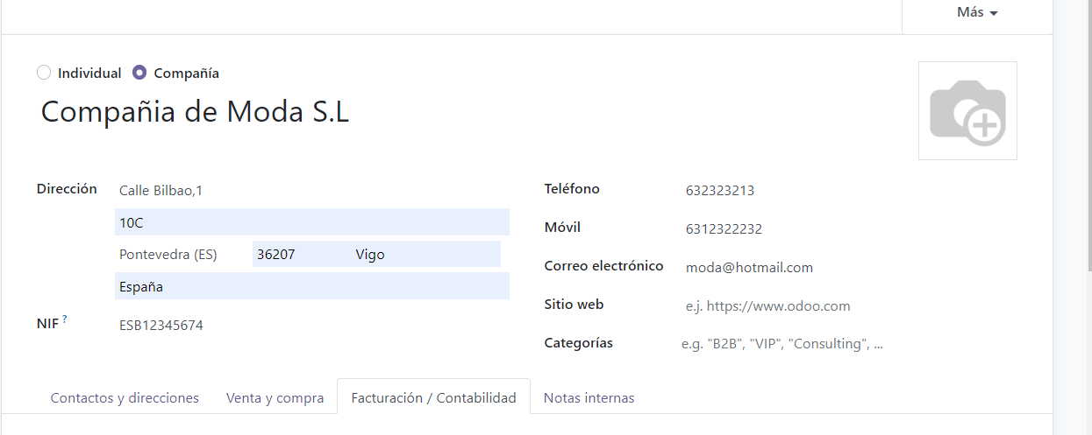

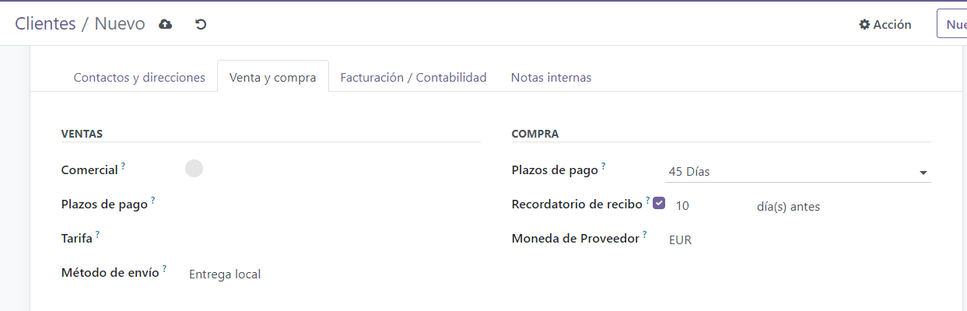
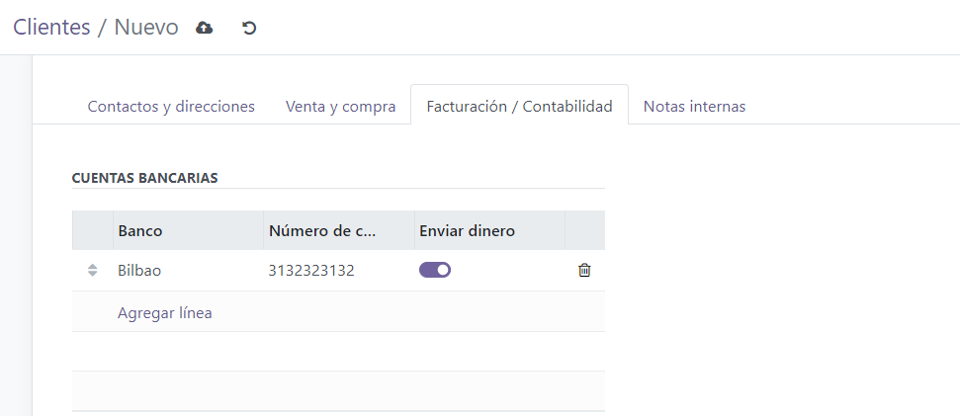

4. Productos

- Crea 2 nuevos productos por cada tipo de producto configurable en Odoo.
  - Cada uno deberá tener al menos 2 variantes distintas a partir de los
atributos configurados anteriormente.
  - Deberán estar asociados a tu empresa
  - Facturación según cantidades pedidas
  - En los casos que sea posible, se aplicará una política de control sobre
cantidades pedidas en las compras.
  - Si los productos lo permiten, configura un control de stock de mínimo 5
unidades y máximo 10

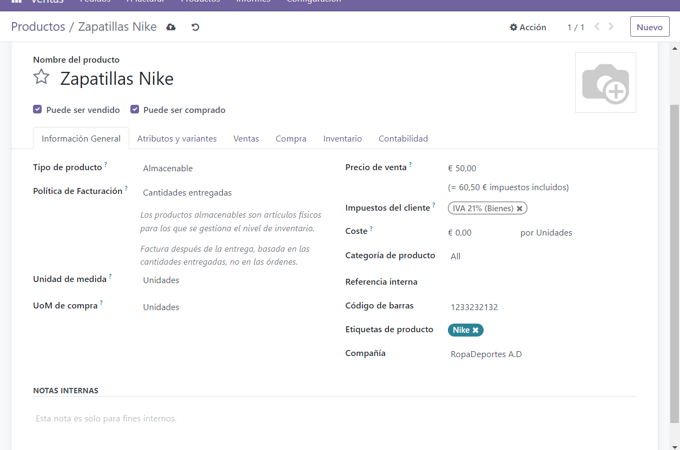

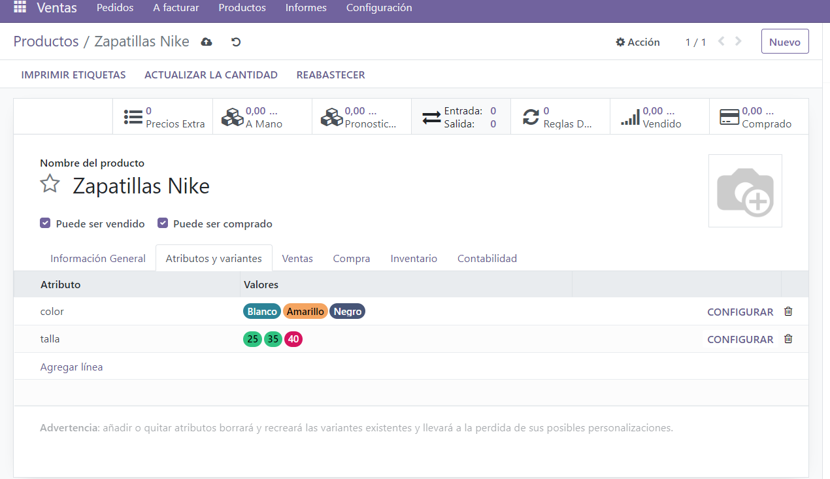

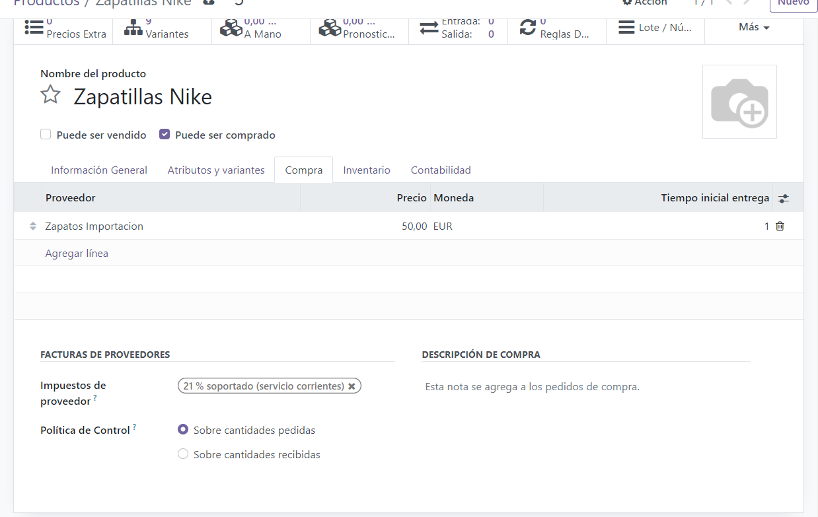

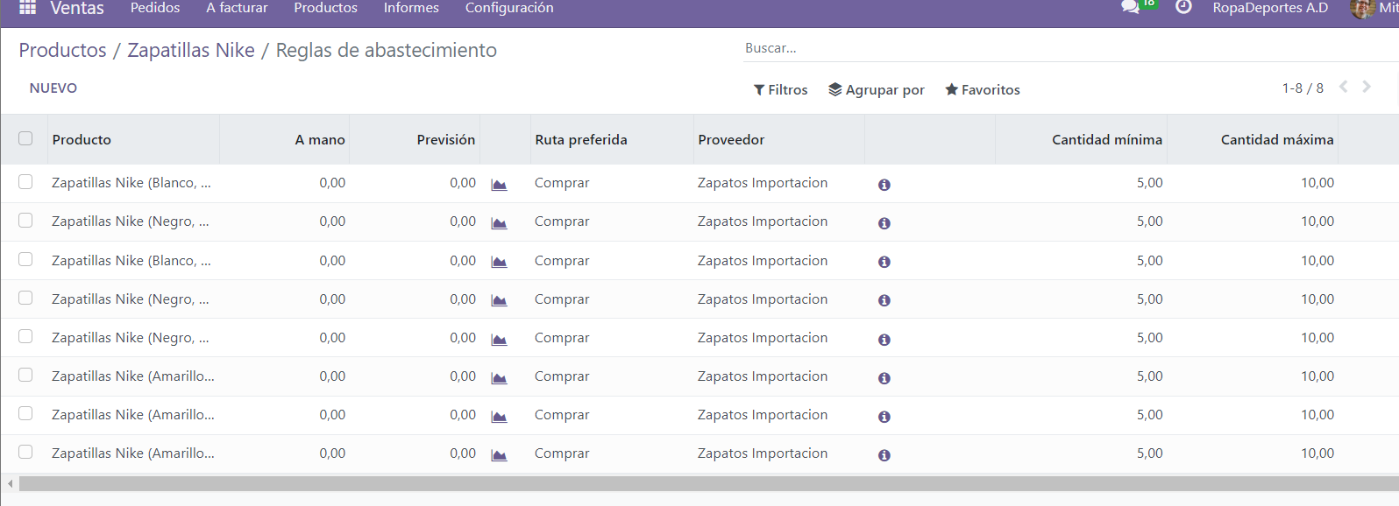

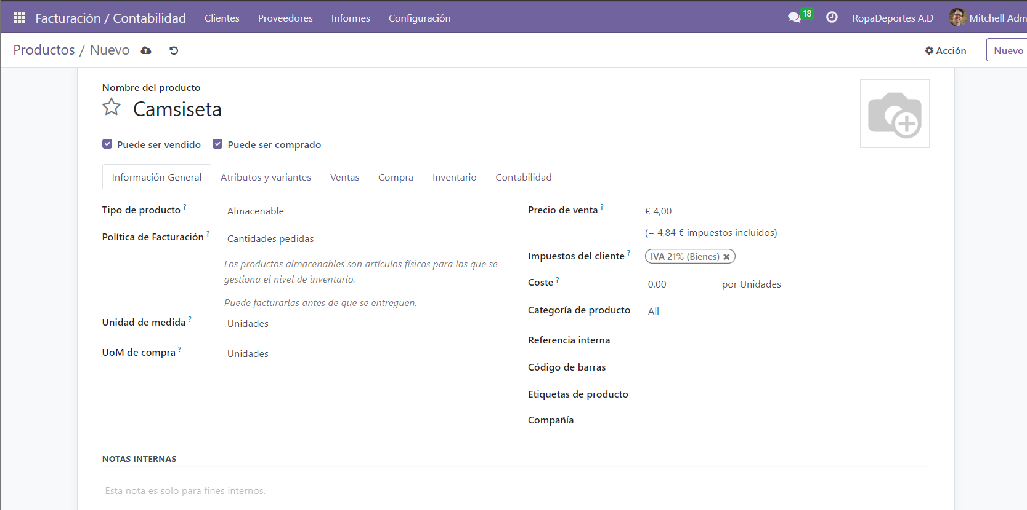

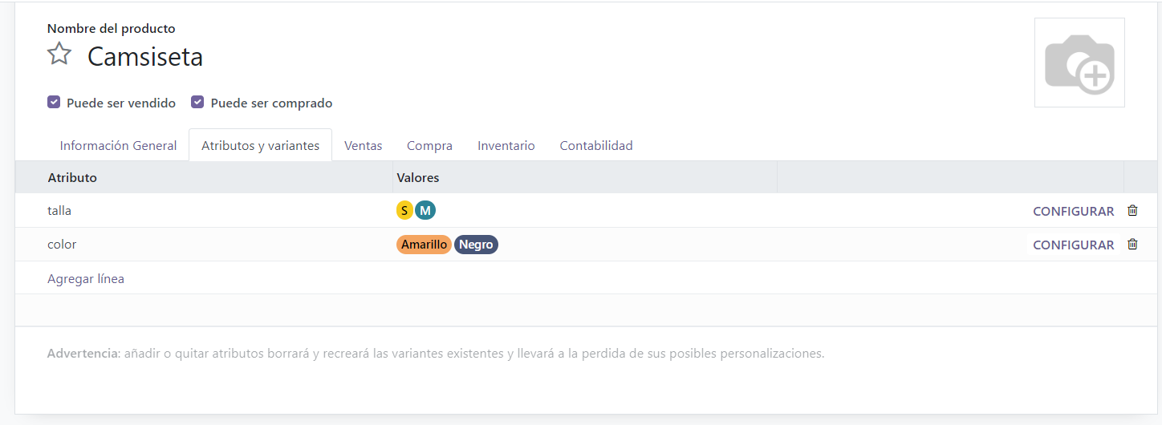

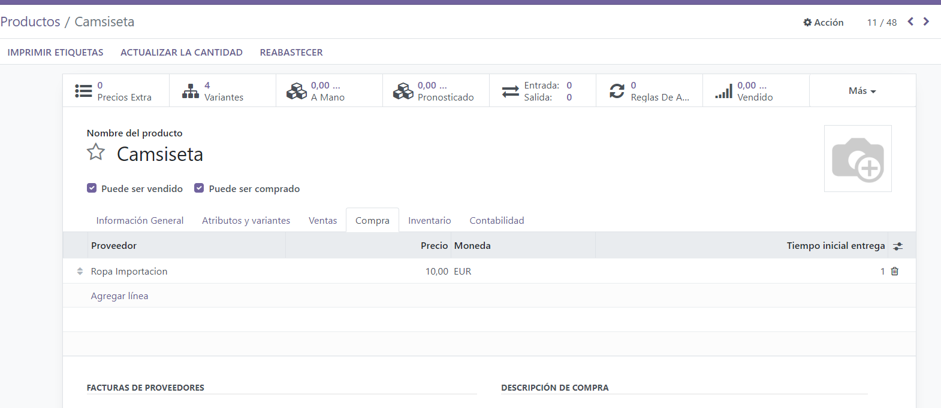

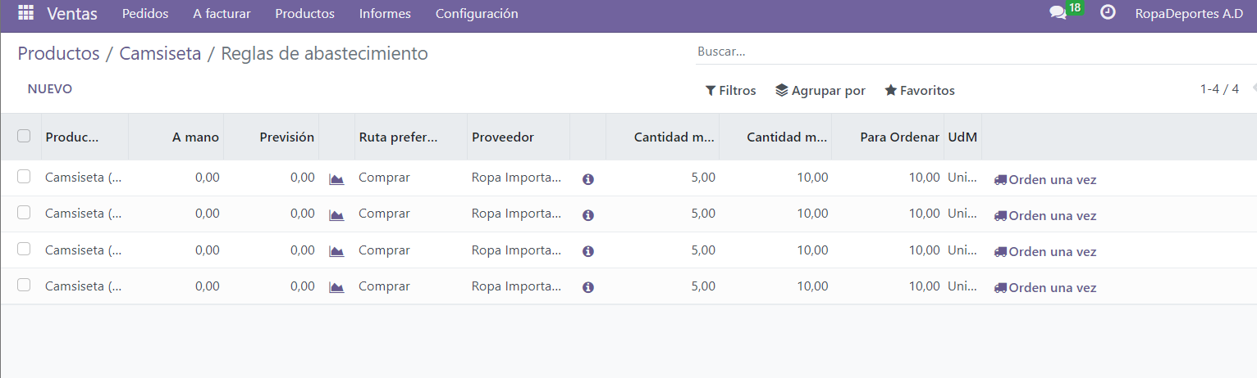

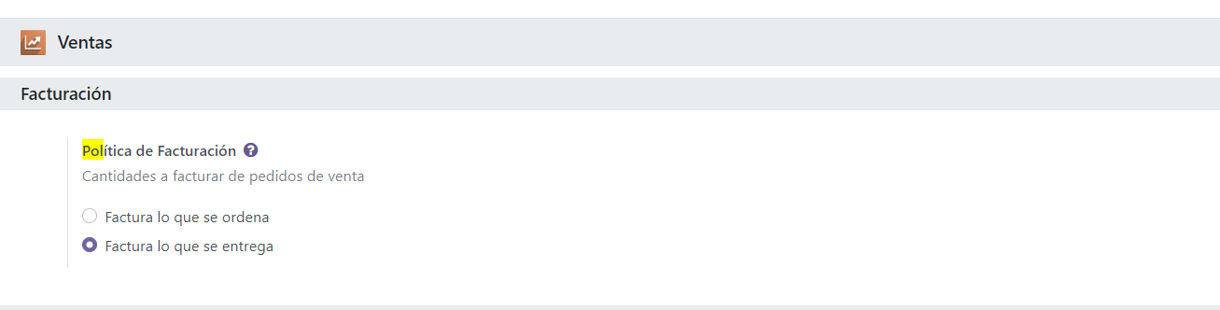

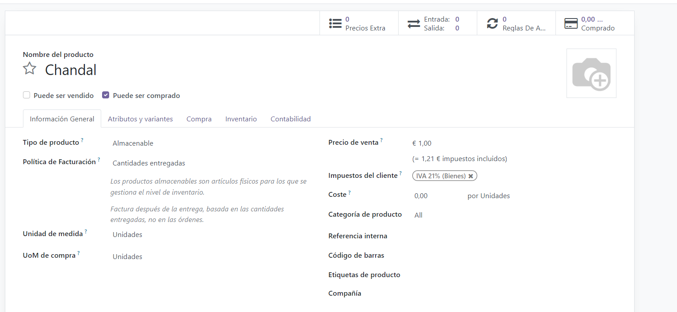

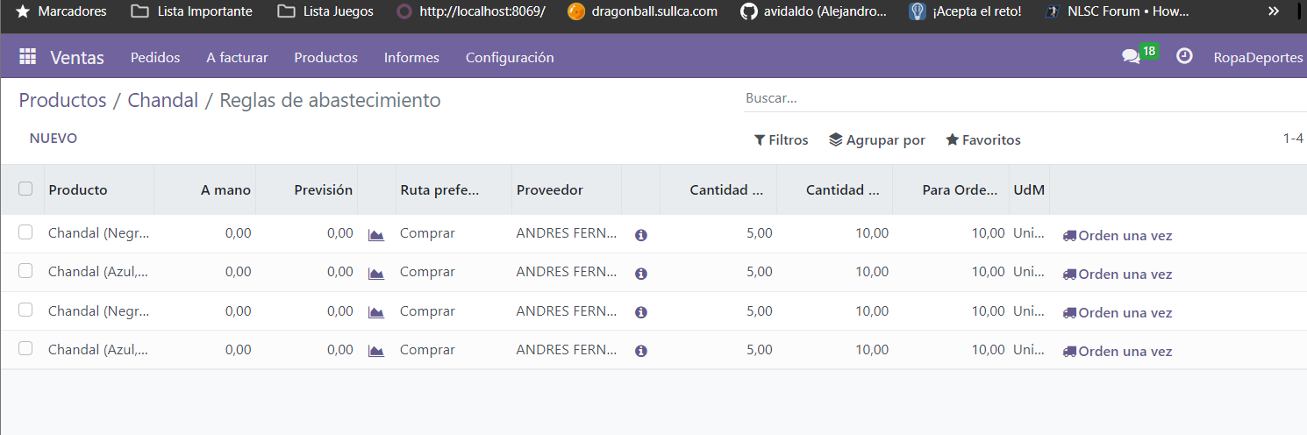

5. CRM

- Crea una nueva oportunidad a partir de uno de los clientes dado de alta en el
punto 3.

  - Planifica una reunión para 3 días después de la fecha en la que has
creado la oportunidad. Comprueba que aparece en el calendario de
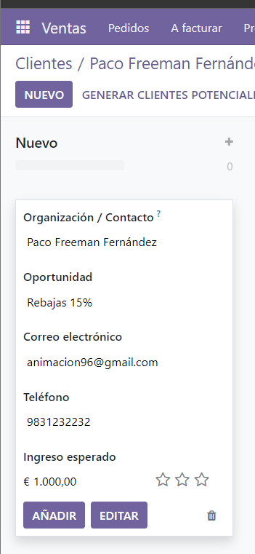
Odoo.
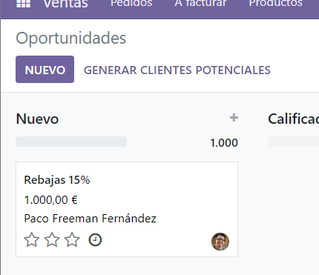

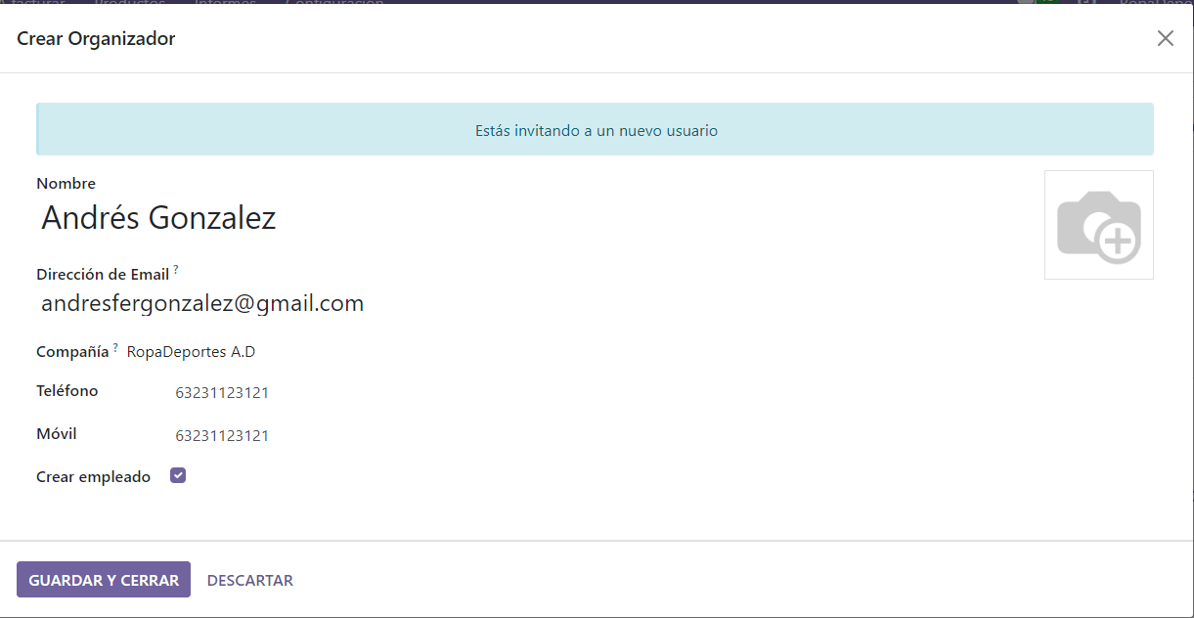

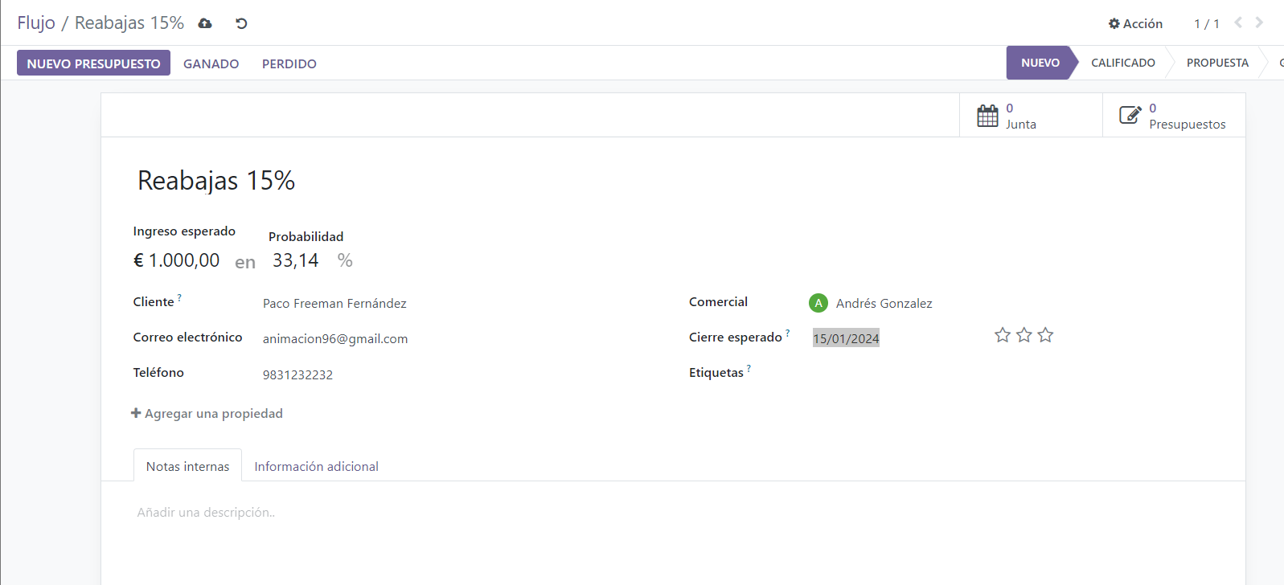

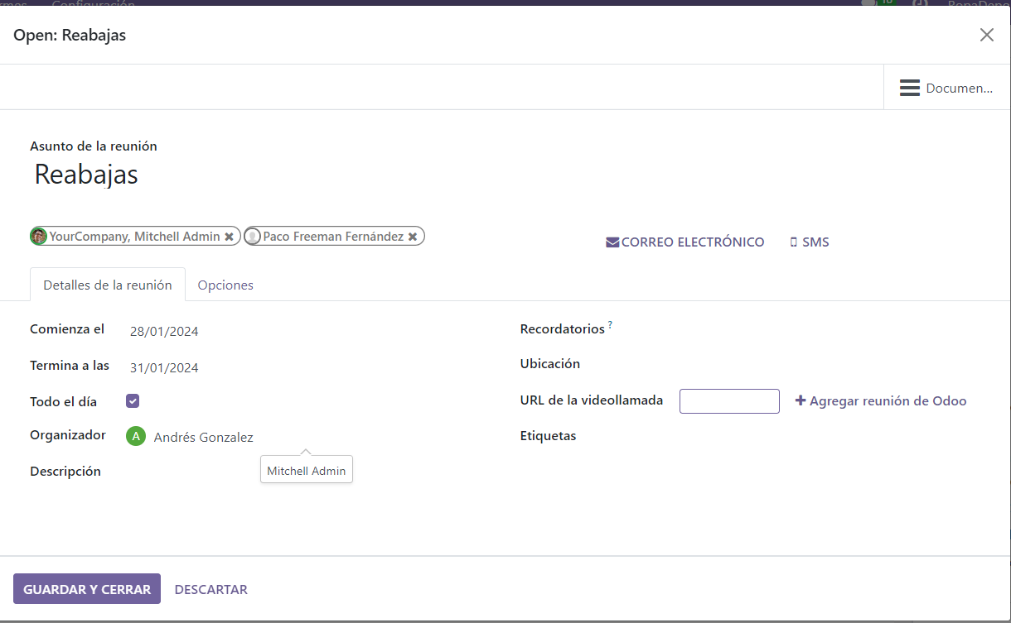
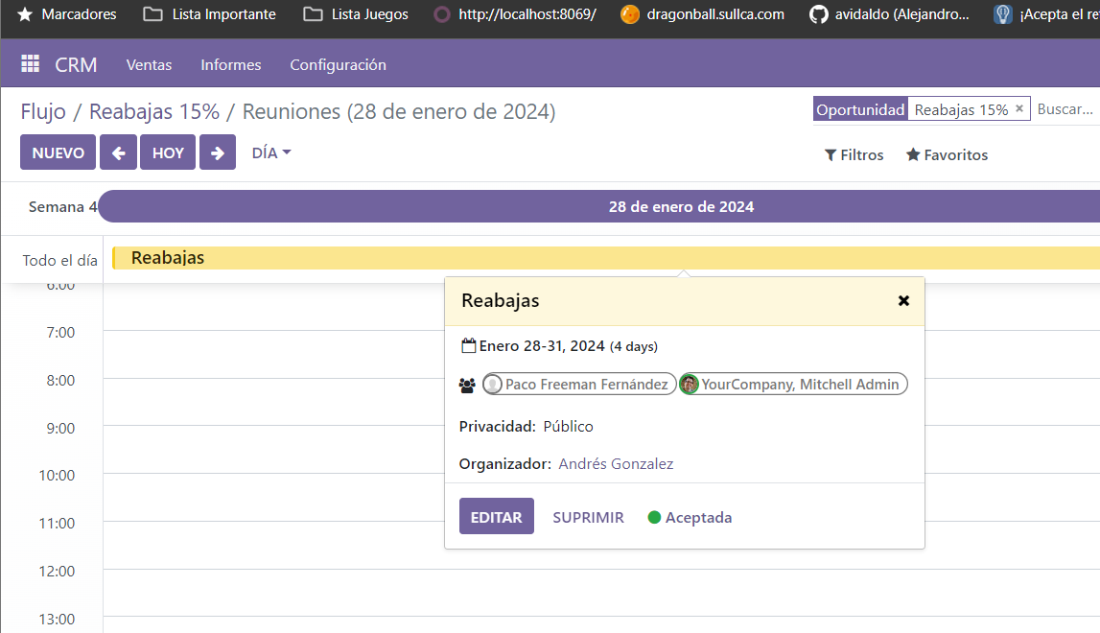

  - La oportunidad vendrá de una campaña especial de Black Friday, a
través de Facebook.
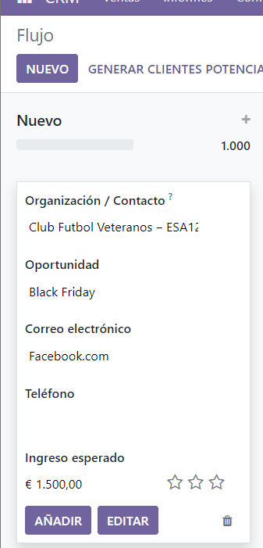

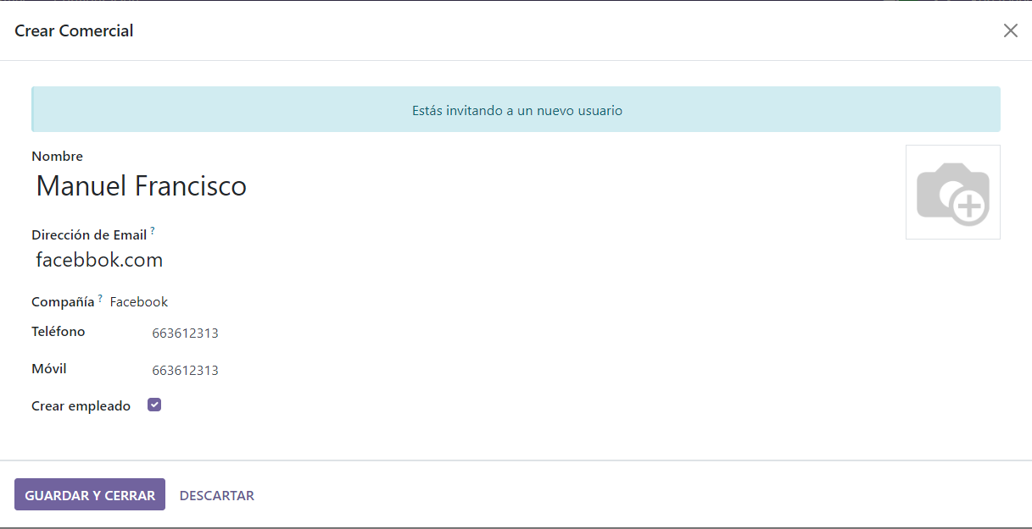

  - Se prevé cerrar la venta el día 15 de mayo de 2024.
Crea su presupuesto con fecha de vencimiento 15 días y forma de pago
30.

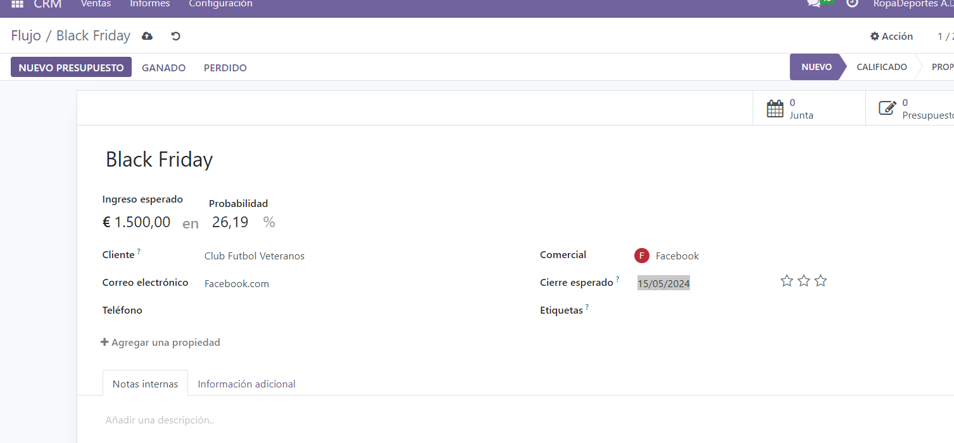

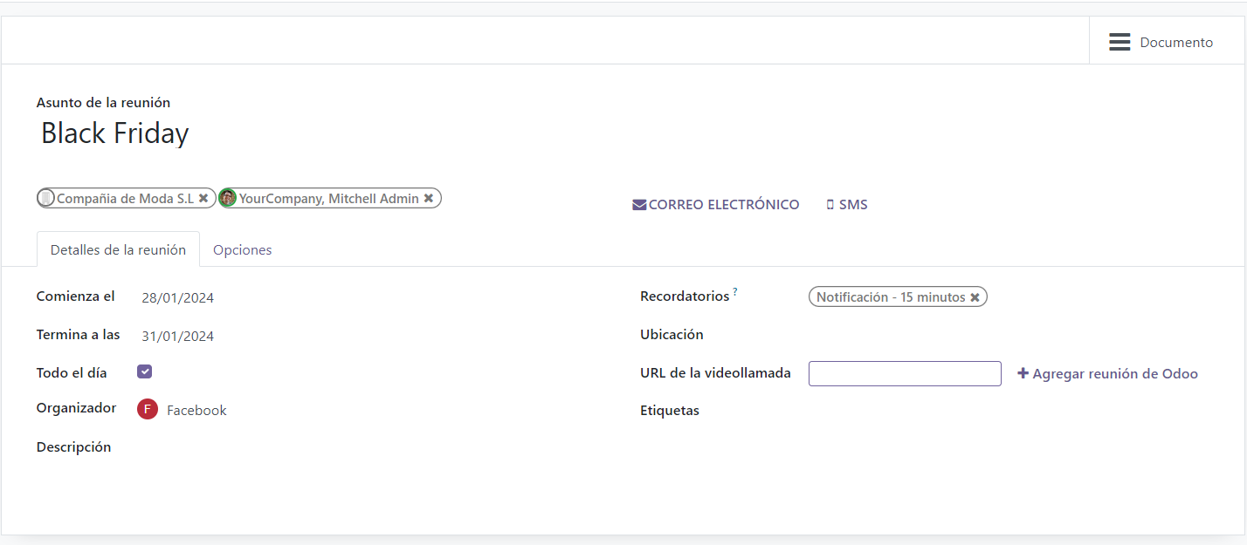
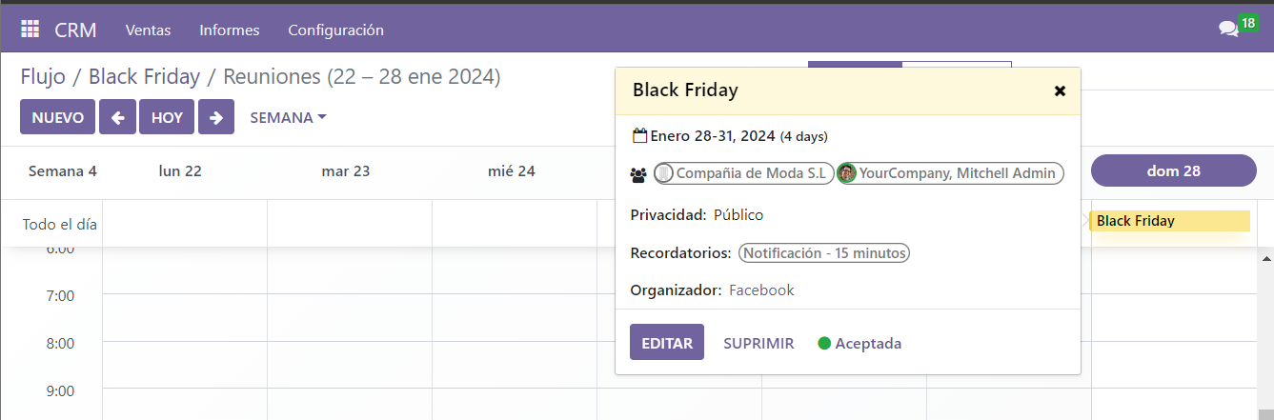

- Mueve la oportunidad a la fase de propuesta
  - En esta fase añade una nota en la que aclares que el cliente acepta la
línea de mano de obra.

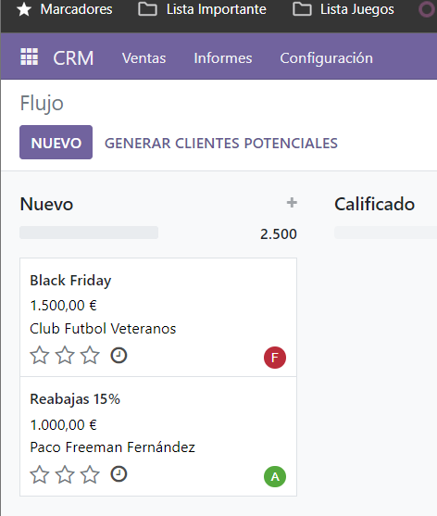

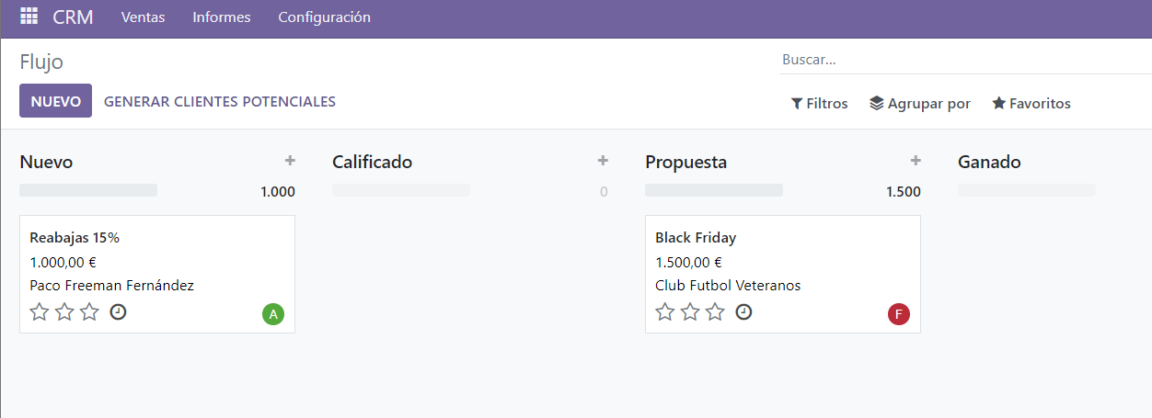

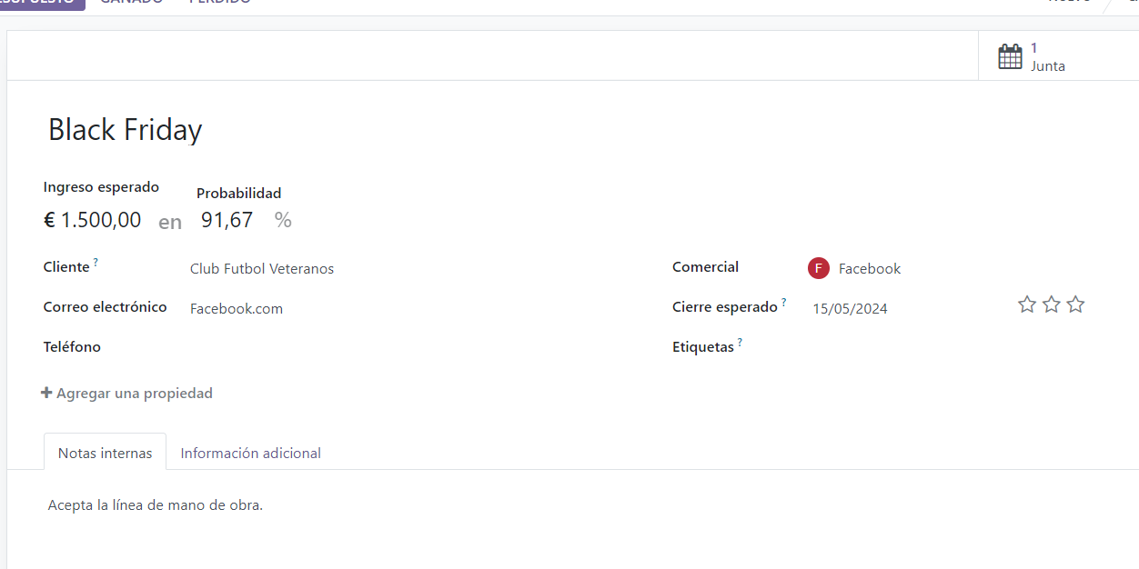

  - Añade la línea al presupuesto para que aparezca sumado su coste.

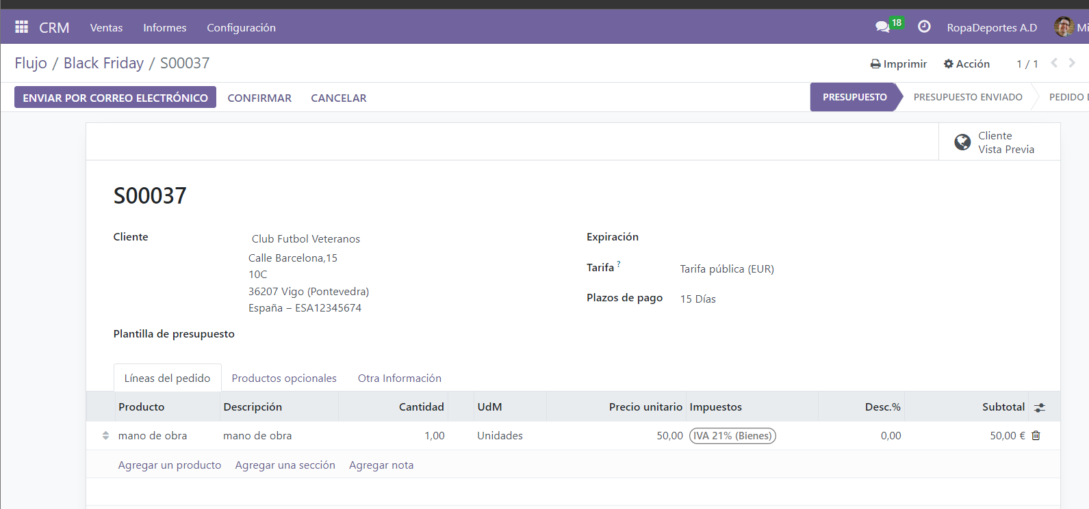

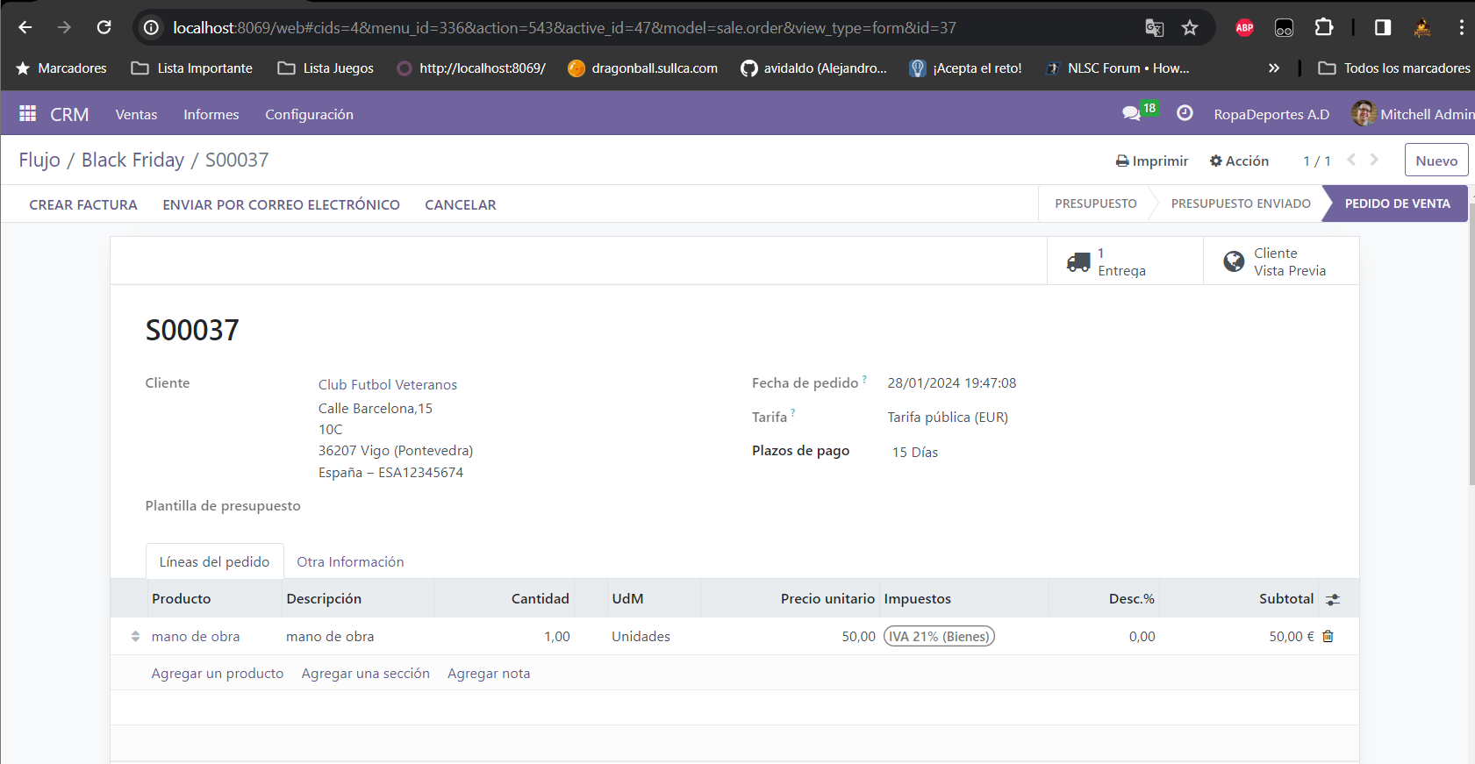
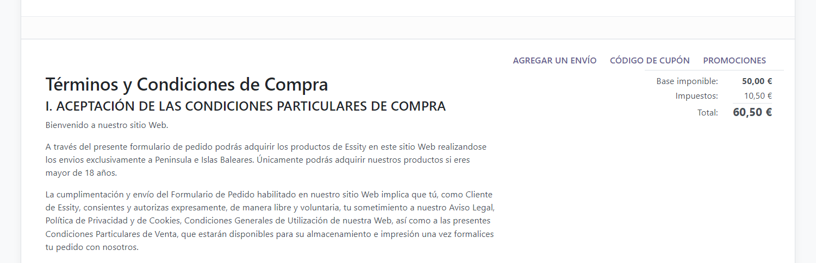
o Añade la línea al presupuesto para que aparezca sumado su coste.

- Confirma que el cliente acepta el presupuesto y márcalo como ganado

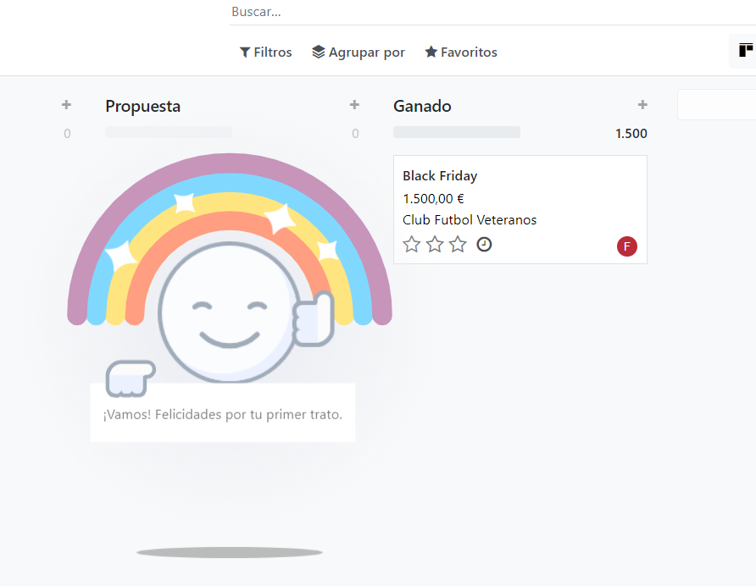

6. Compras

- Elige 3 productos de los creados en el apartado 4 y crea 3 solicitudes de
presupuesto, una para cada producto seleccionado.

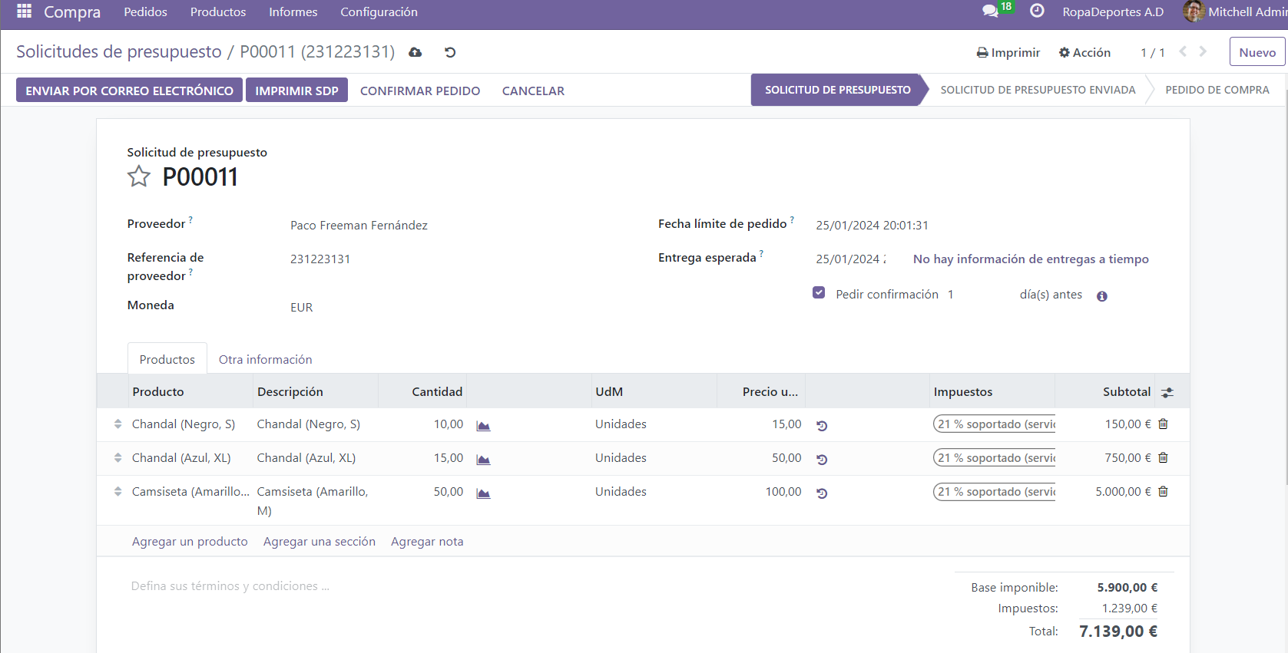

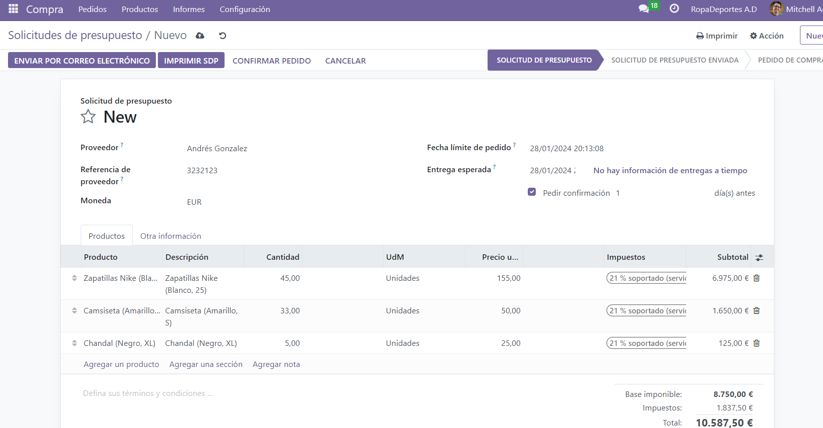

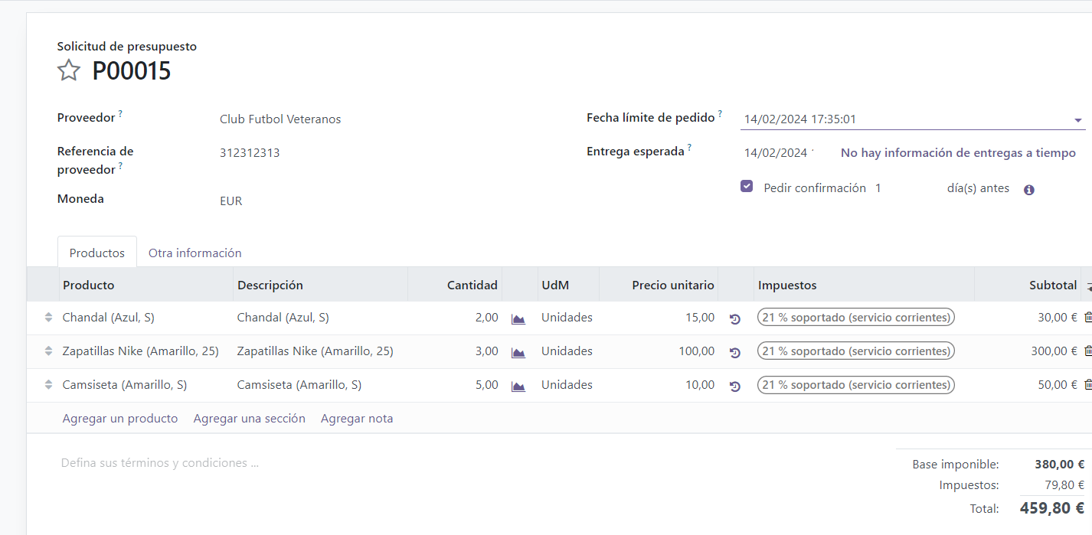

  - Guarda los presupuestos generados en pdf
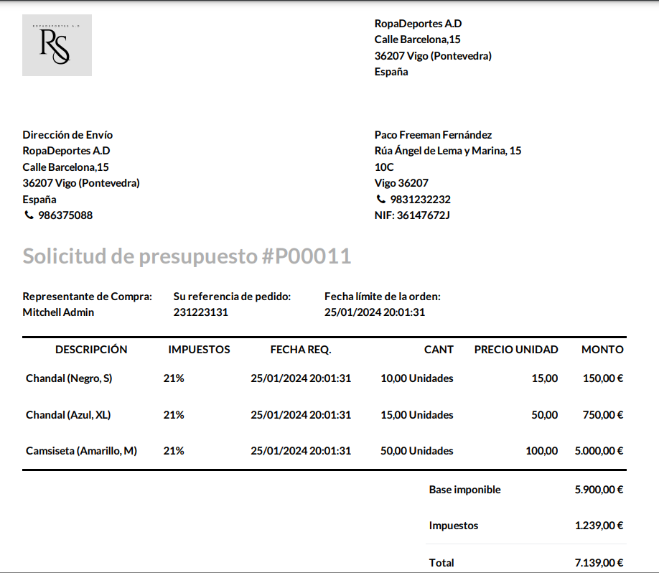

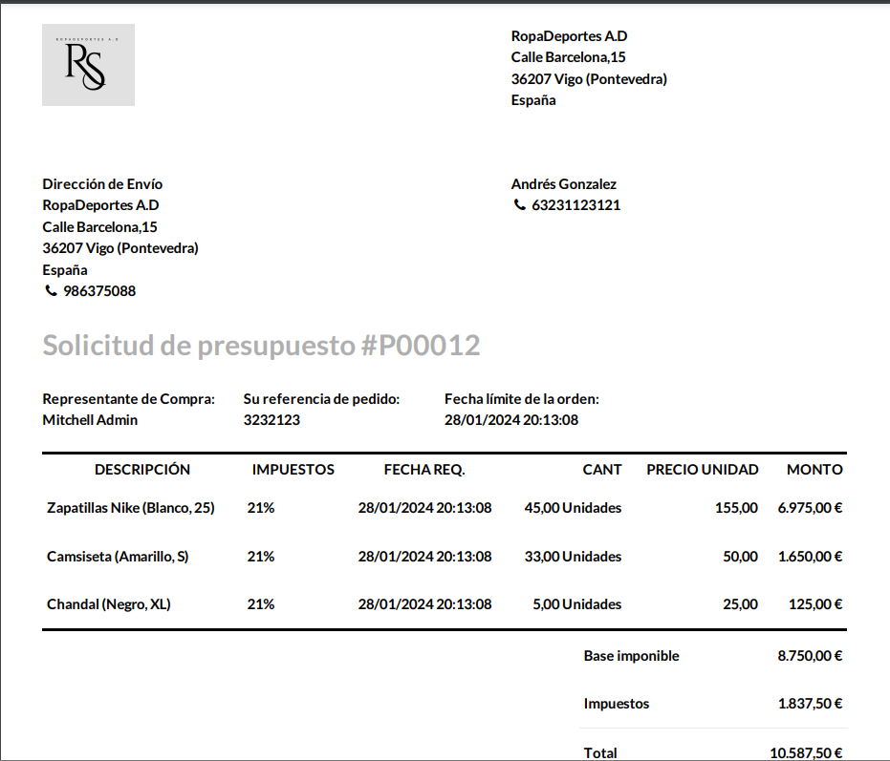

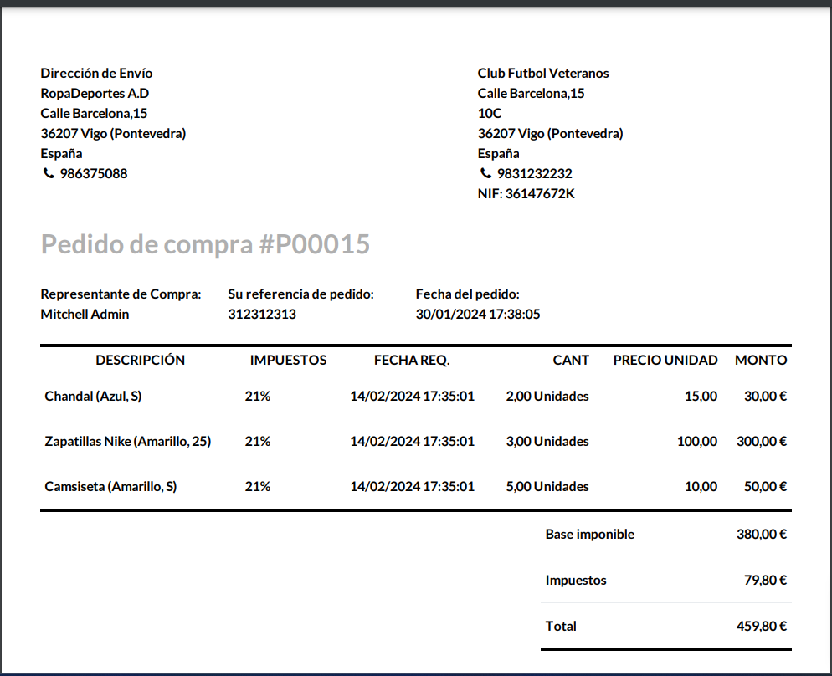
  - Una vez confirmados los pedidos de compra recepciónalos
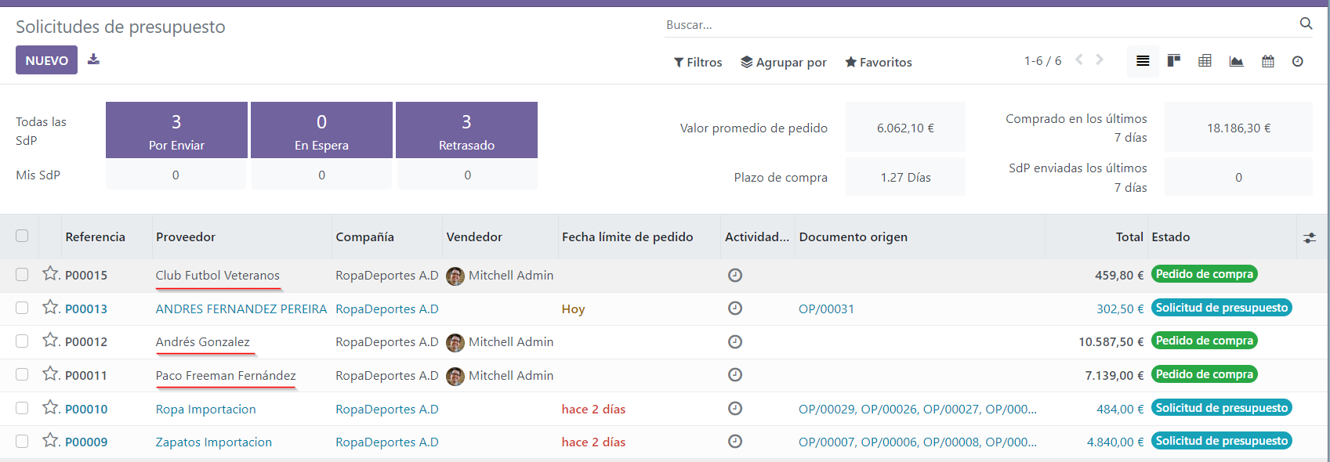
- En uno de los presupuestos, recepciona todos los productos.

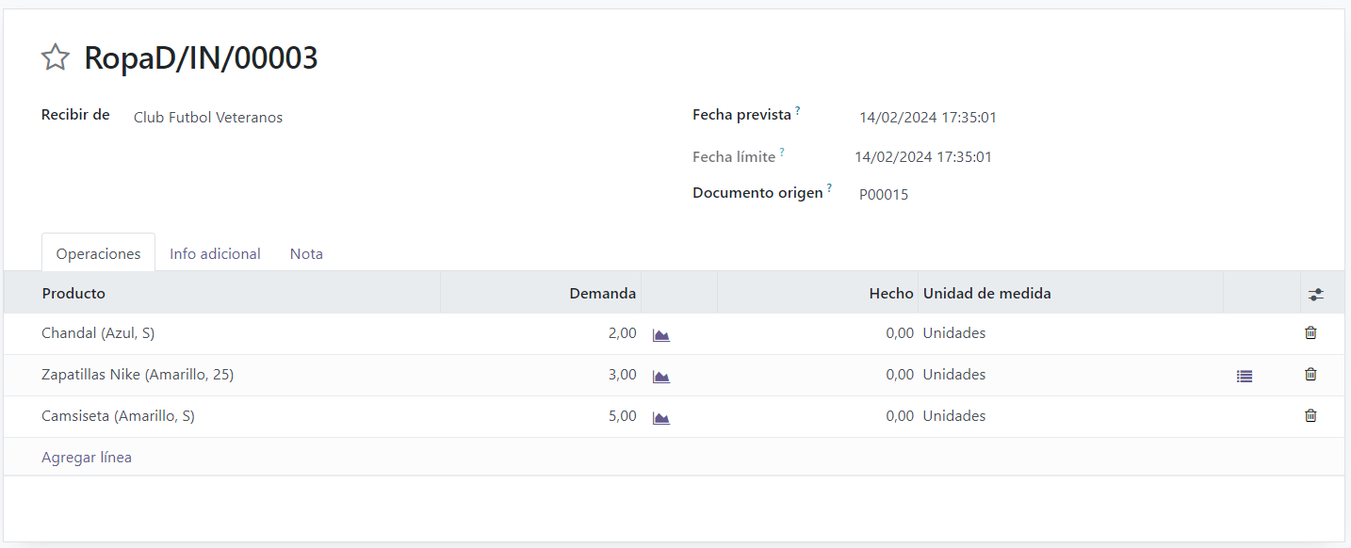

- En otro devuelve uno de los productos (o en su defecto, una unidad)

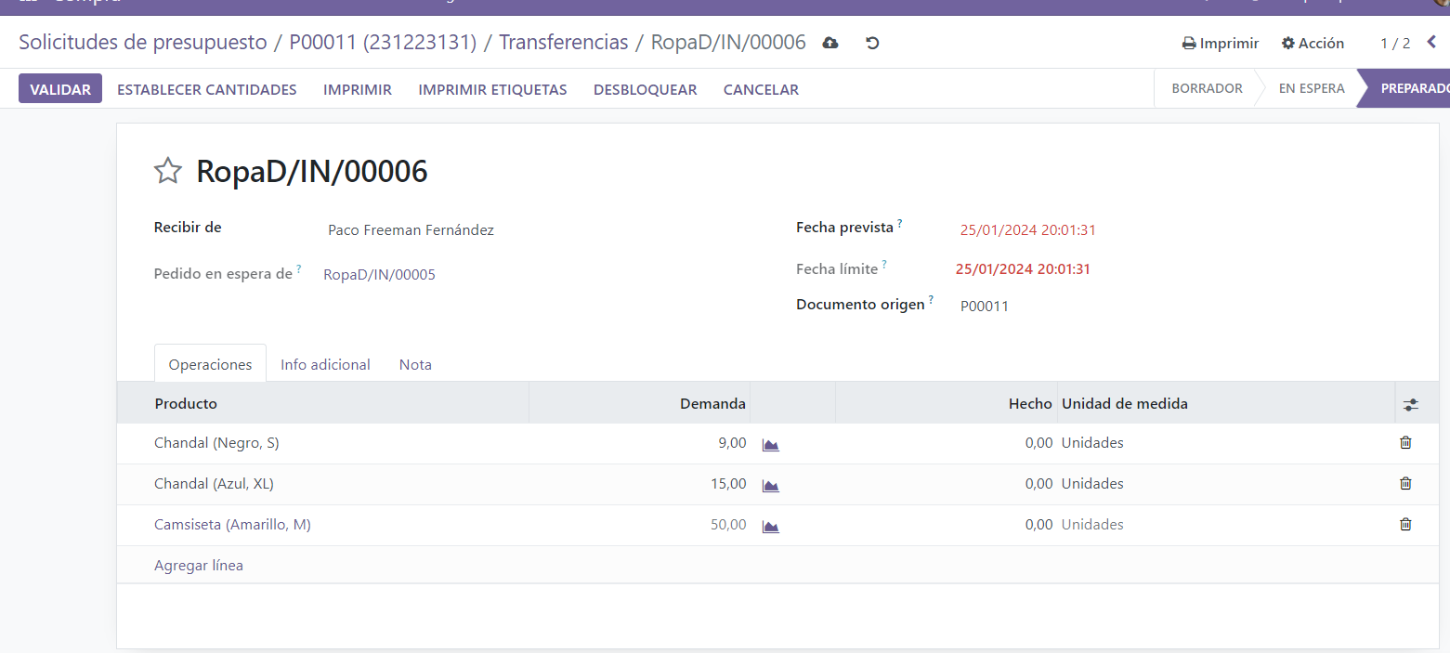

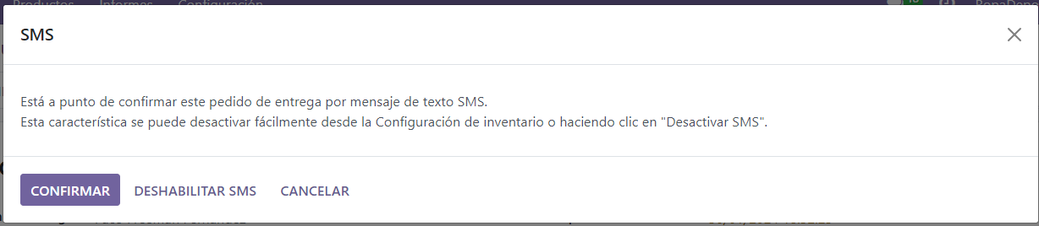

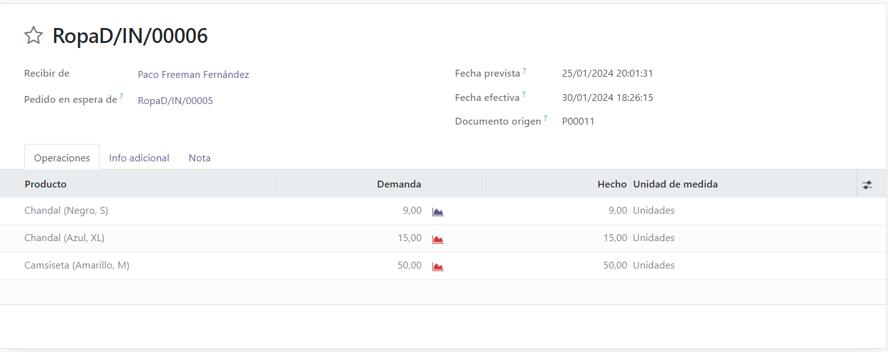

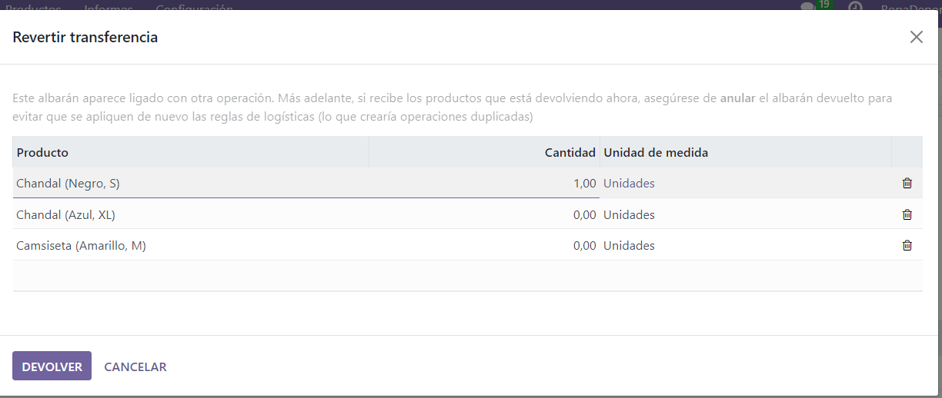

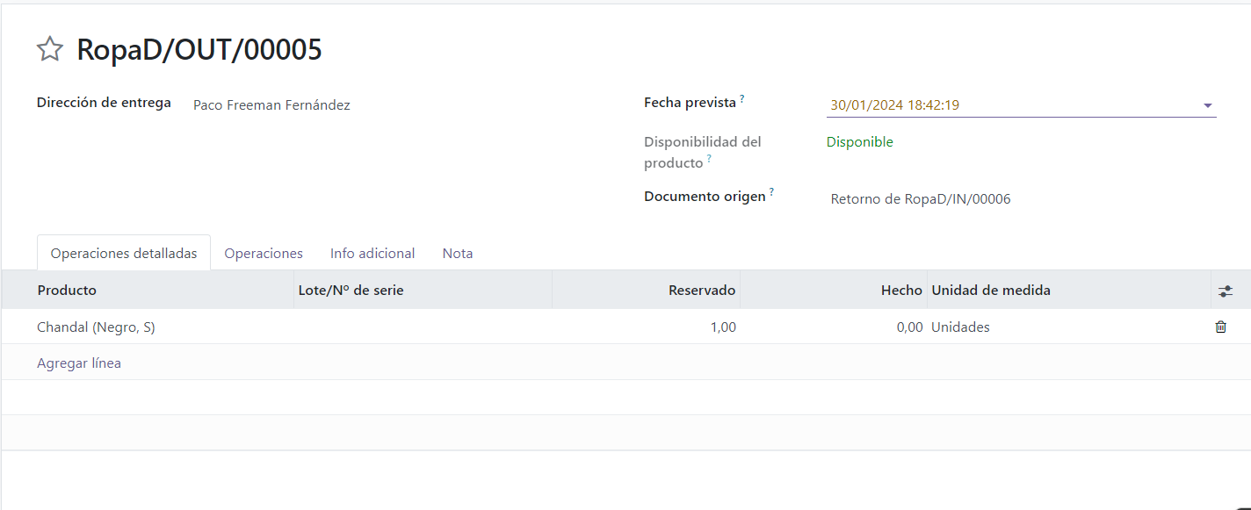

- En el tercero descarta un producto (o en su defecto una unidad).

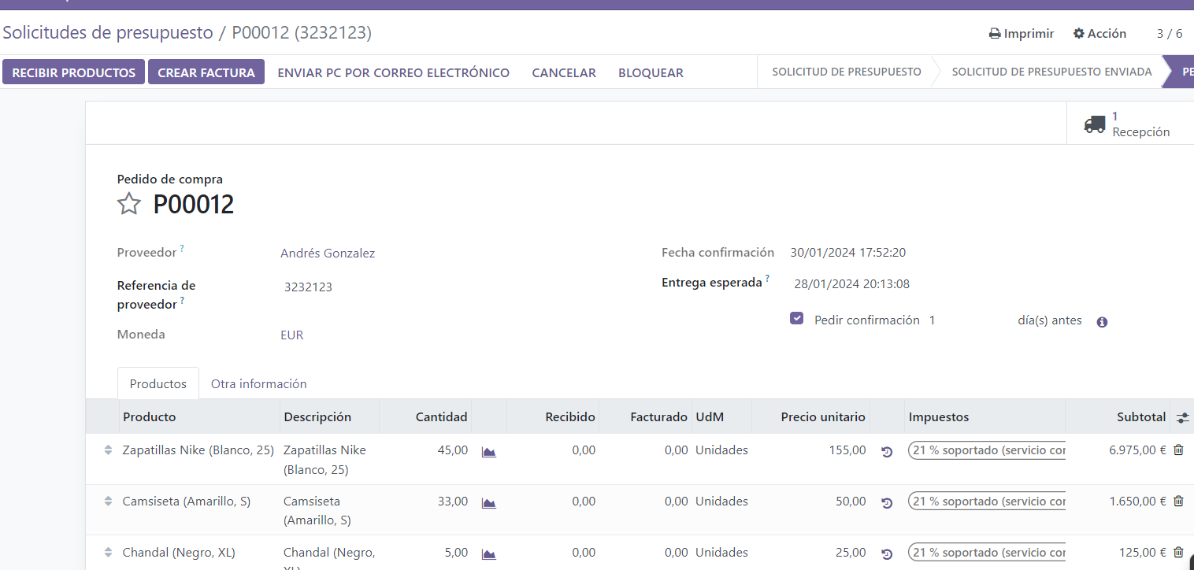

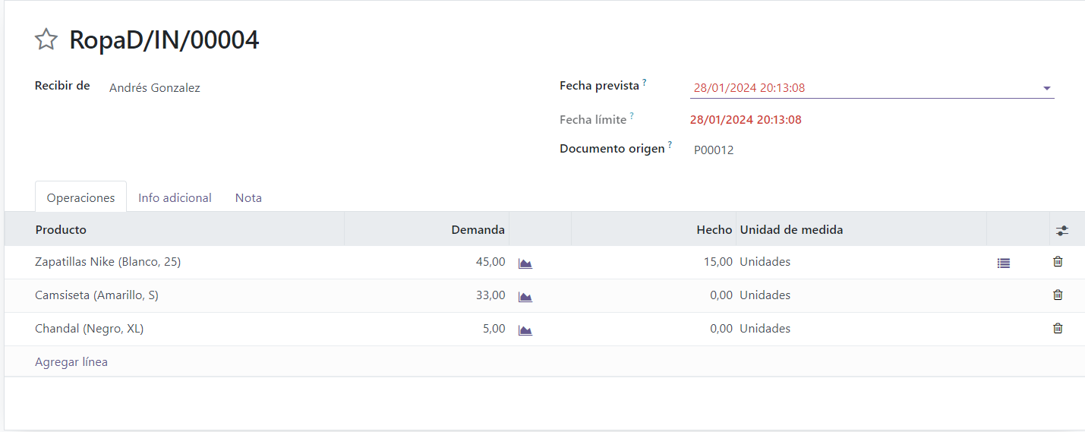

- Genera una de las facturas anteriores, crea una factura rectificativa indicando
como motivo “error en la recepción de los productos”.

